Бадмаева Баина ПИ20-6

Дополнительные задания

**Задание 1. Работа с ветками**

1. Была создана папка с проектом с тремя файлами (3 метода сортировки – быстрая, выбор, метод пузырька)

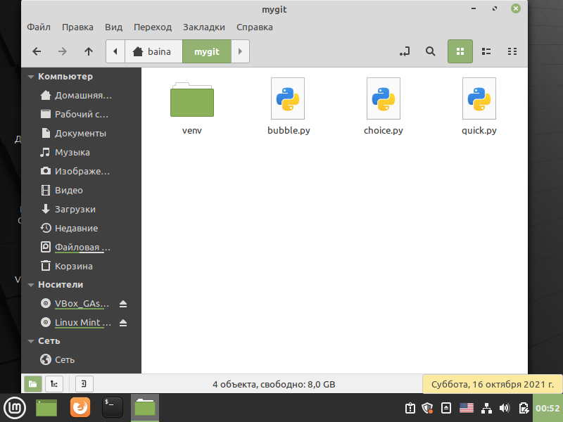

1. В папке создали репозиторий СКР, создали три ветки для каждого файла. С помощью команды checkout перешли на ветку quickbranch. Добавили файл quick.py под версионный контроль и сделали первый коммит

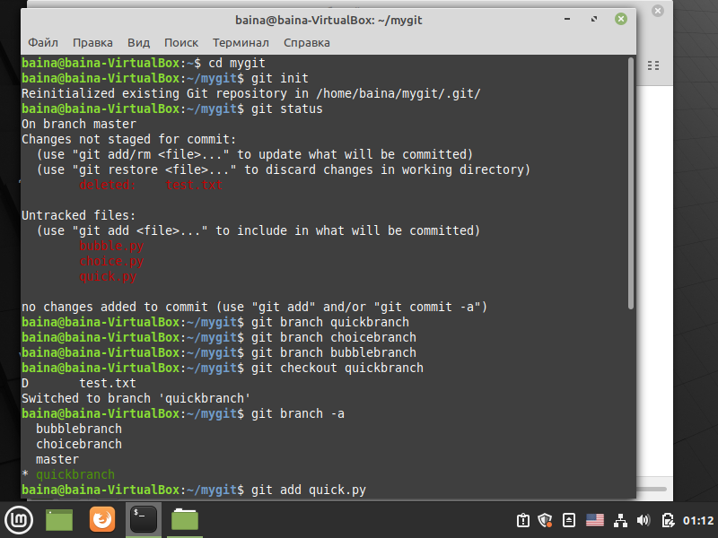

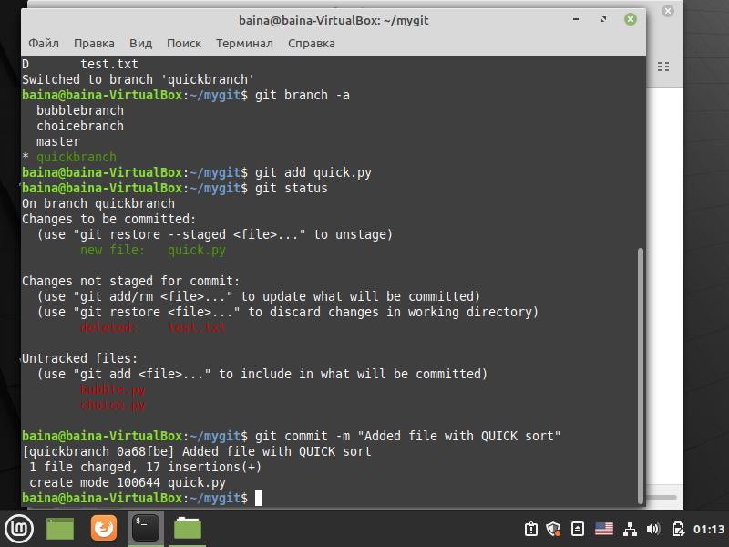

1. Отредактировали вывод результата

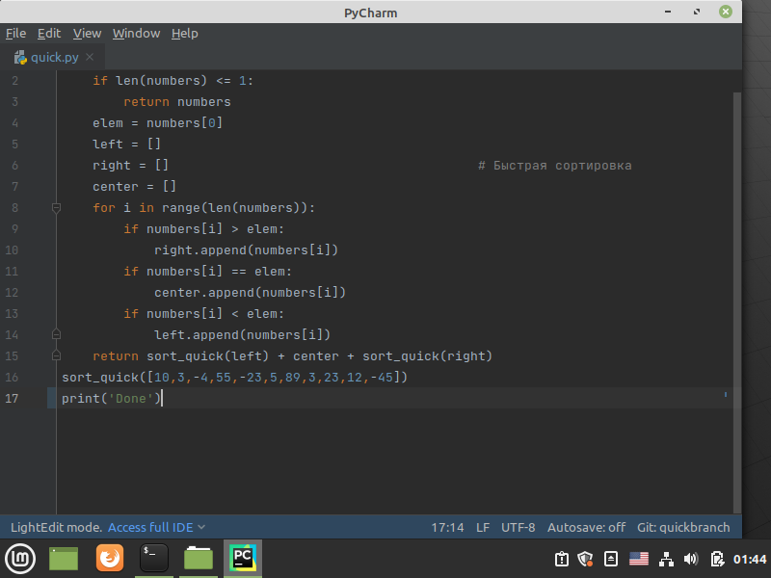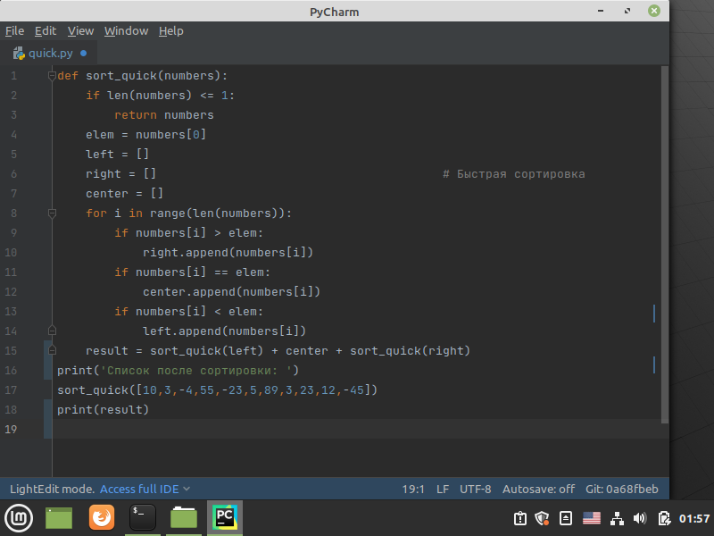

Закоммитили, запустили и проверили – в результате выдает ошибку. Открыли историю коммитов, вернулись к предыдущей версии

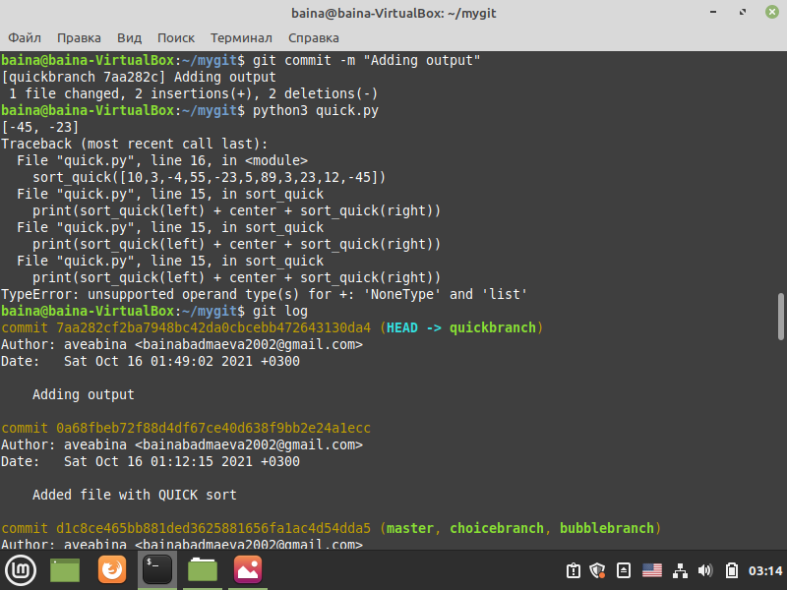

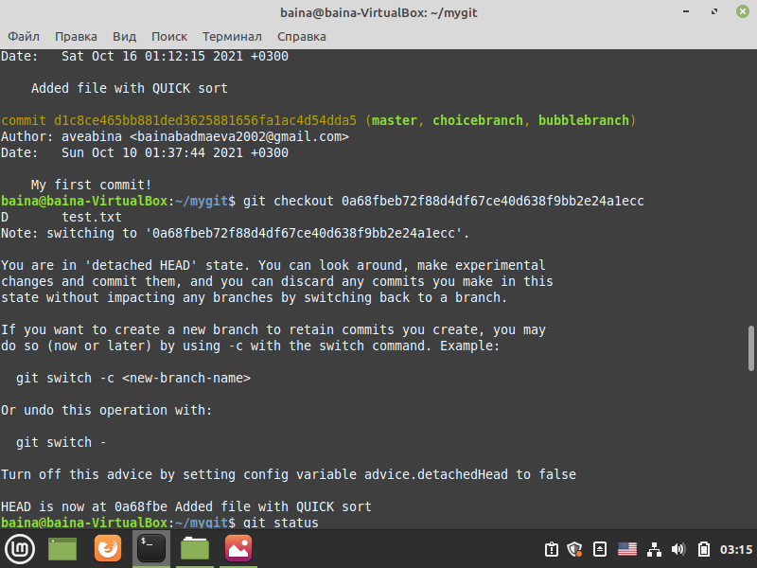

1. Попробовали исправить ошибку, закоммитили, проверили.

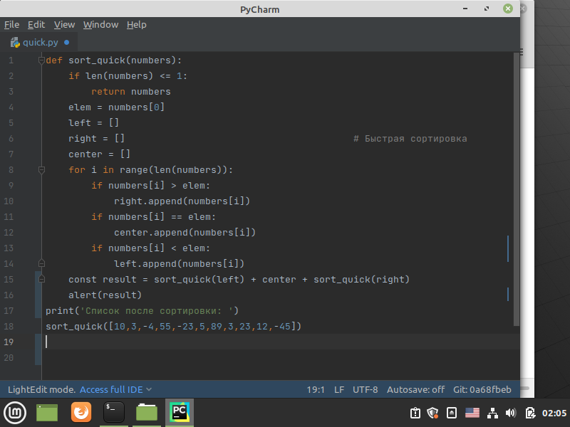

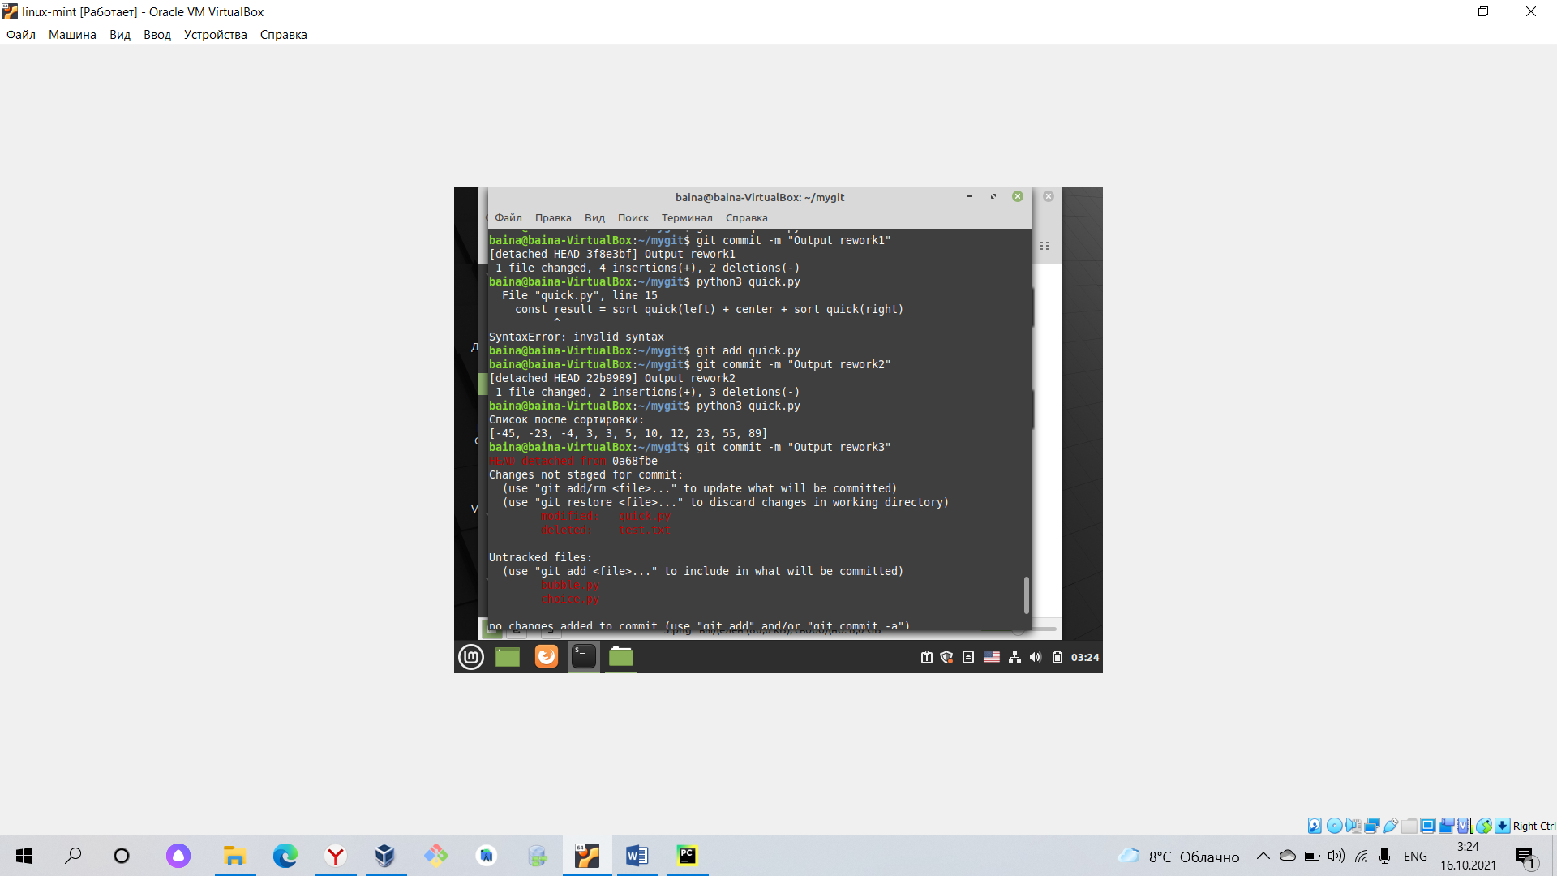

Исправляем ошибку, делаем коммит, проверяем . Результат выводится без ошибки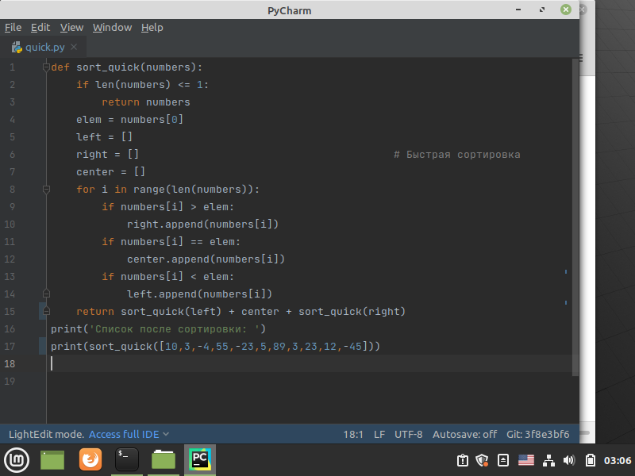

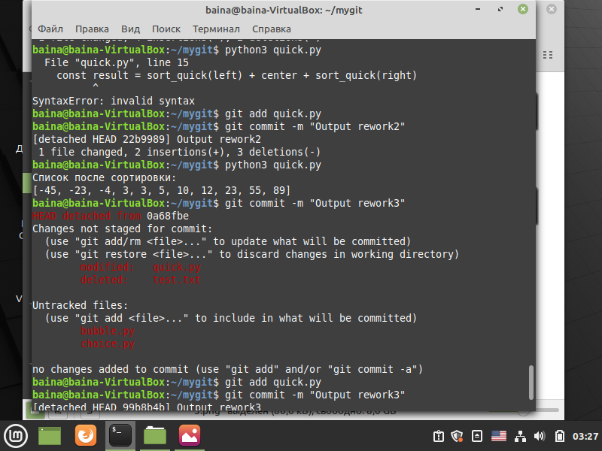

Редактируем еще немного вывод, делаем коммит и запускаем

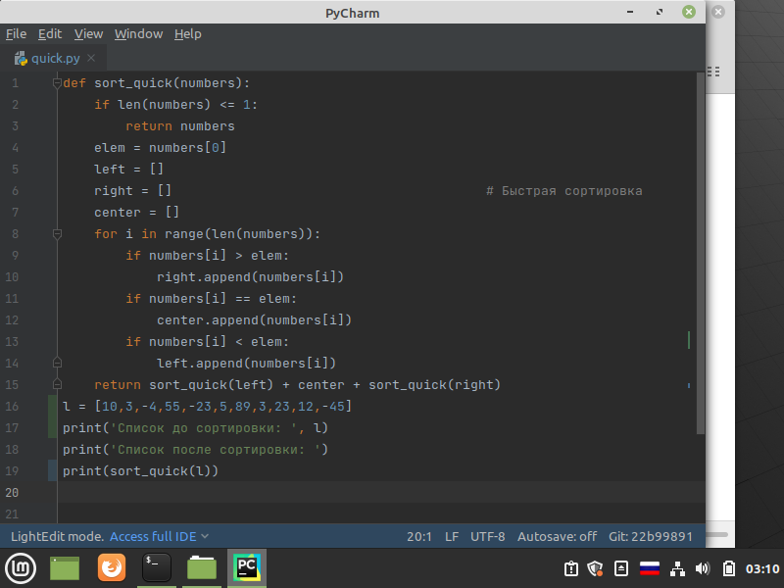

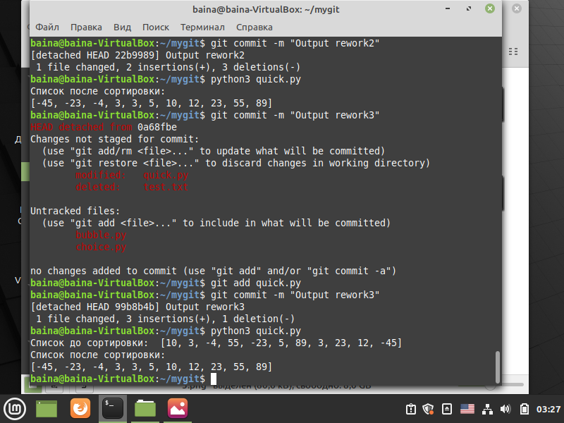

1. Перешли на ветку choicebranch, закоммитили

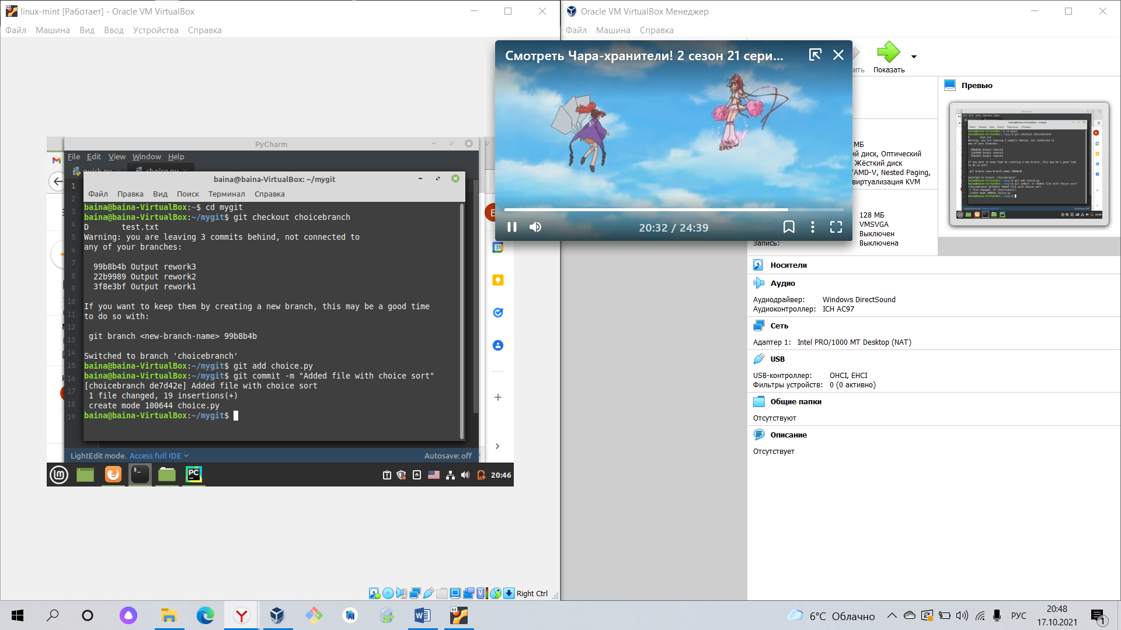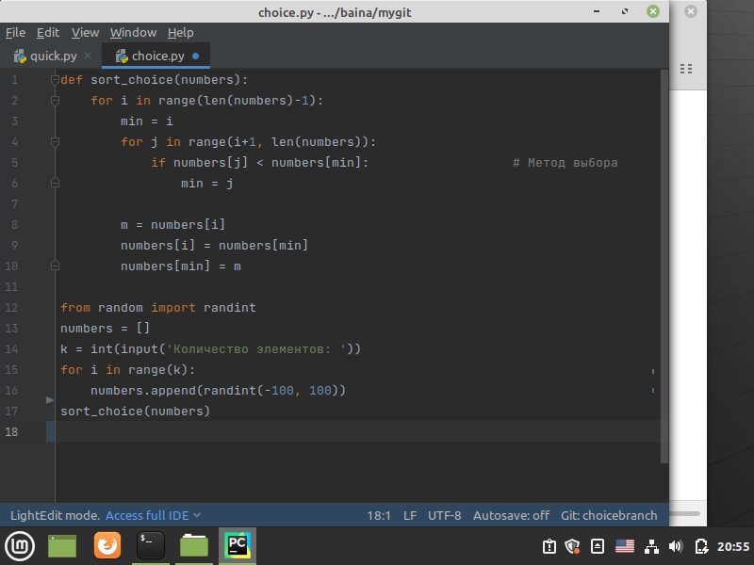

Программа принимает только количество элементов для создания списка из рандомных чисел, но не выводит результат

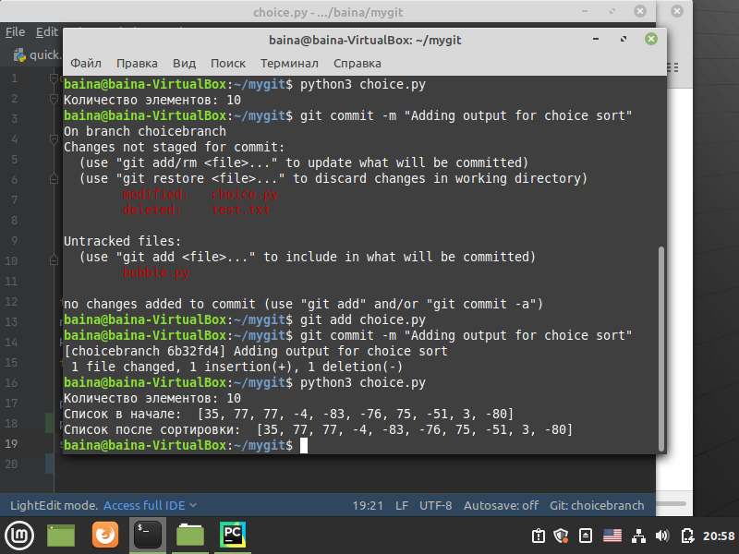

Добавляем вывод результата, делаем коммит. Программа выдает в результате неотсортированный список:

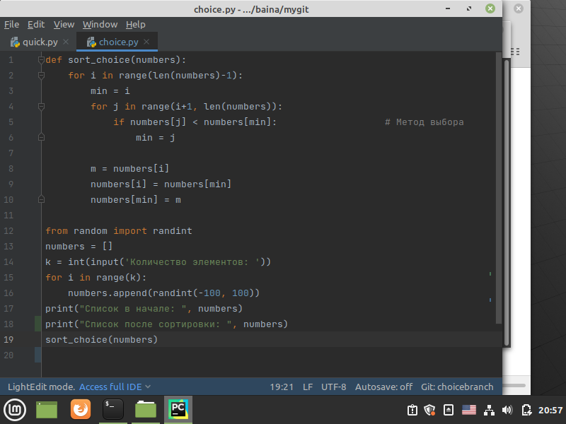



Редактируем, делаем коммит, запускаем. Вывод результата верный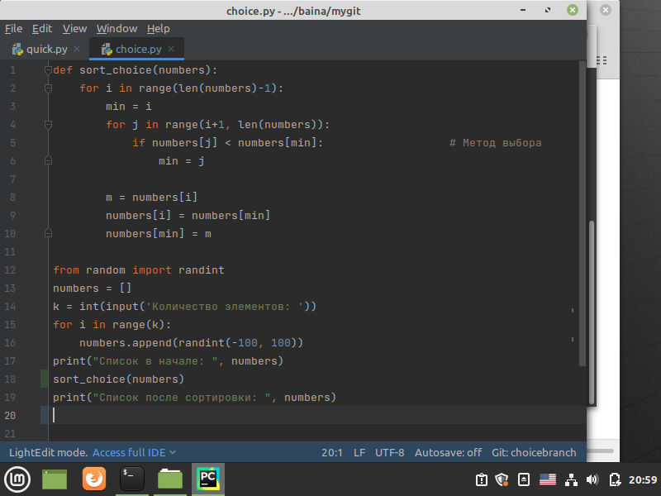

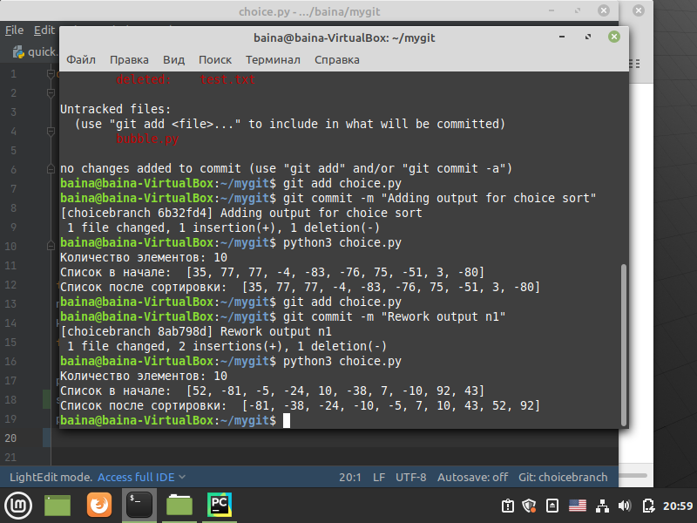

1. Перешли на ветку bubblebranch, сделали коммит, запустили файл bubble.py – также не выводится результат

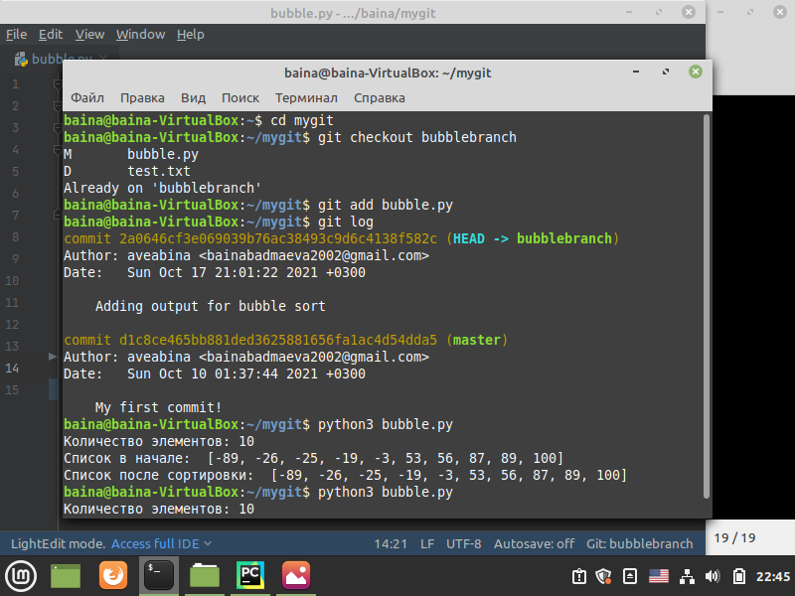

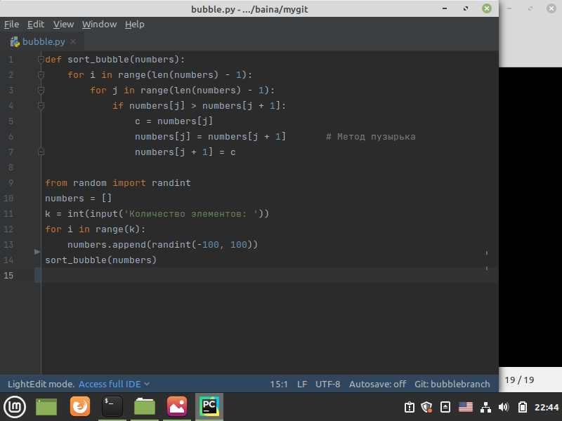



Исправляем ошибку, делаем коммит, проверяем. В результате снова неотсортированный список:

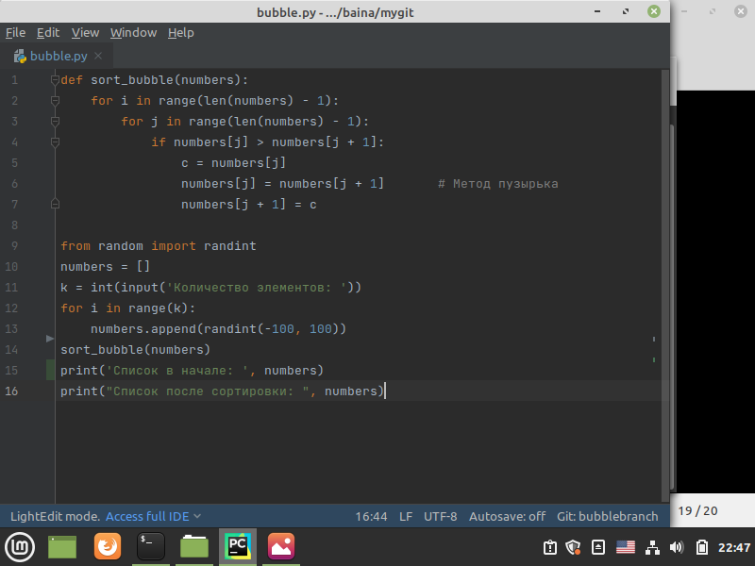

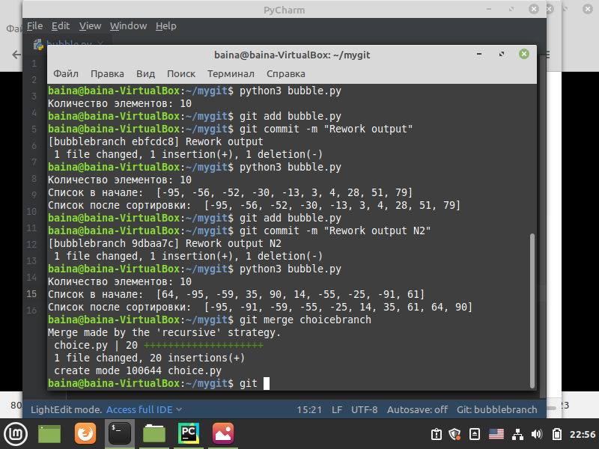

Исправляем ошибку, коммитим. Результат выводится правильно.

Также делаем объединение двух веток, сортирующих списки из рандомных чисел по заданнаму количеству



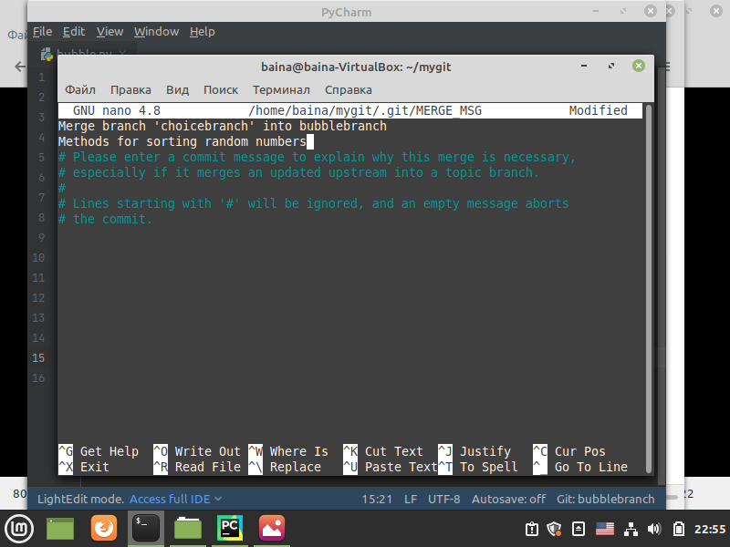

**Задание 2. Работа в команде**

1. Для работы в команде загружаем проект на гитхаб, копируем ссылку и отправляем другому члену команды. Даем доступ для того чтобы другой член конманды мог делать свои коммиты

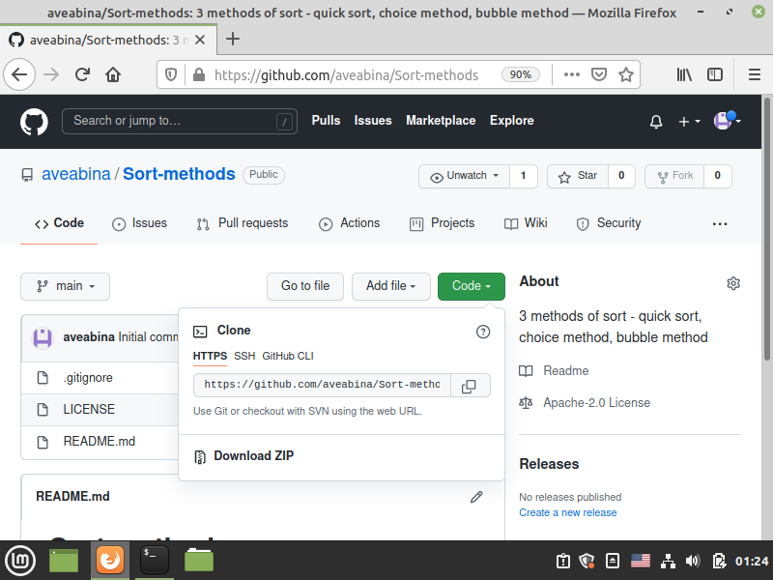

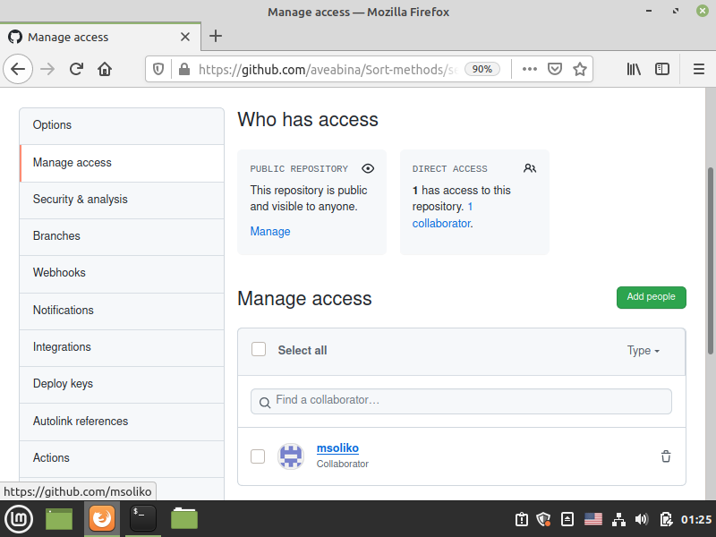

1. Проверяем, чтобы после push от другого члена команды на сайте появилась общая история– отображаются (OTHER COMMIT)

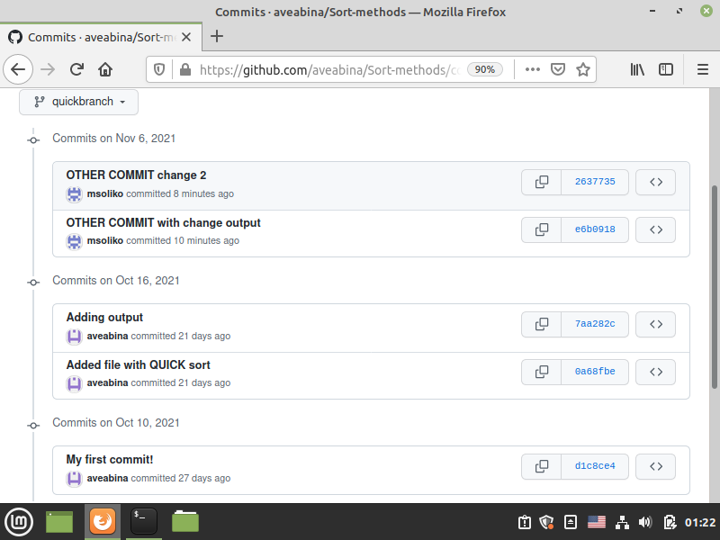

1. При скачавании истории через pull общая история отображается на локальном компьютере:

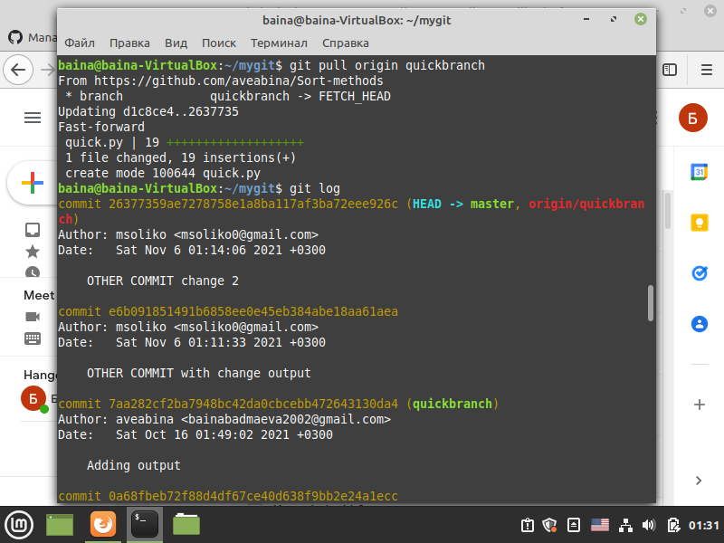

**Задание 3. Настройка git для Pycharm**

1. Для настройки гит в Pycharm заходим в VCS – Create Git Repository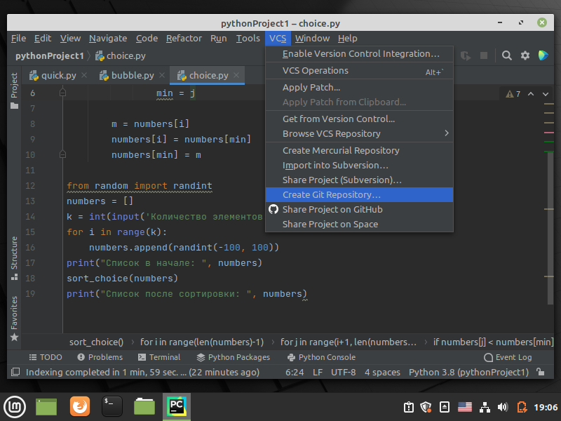
2. Далее заходим в Settings – Version Control – GitHub, добавляем свой аккаунт

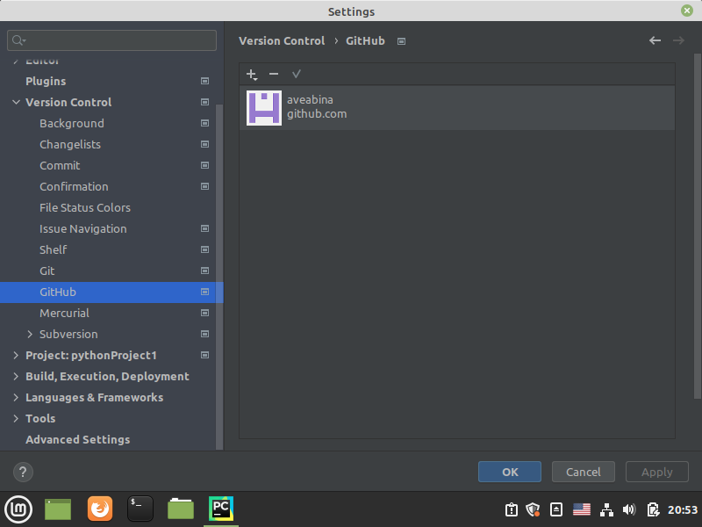

1. Для добавления файла под версионный контроль с поиощью правой кнопки мыши выбираем Git - Add

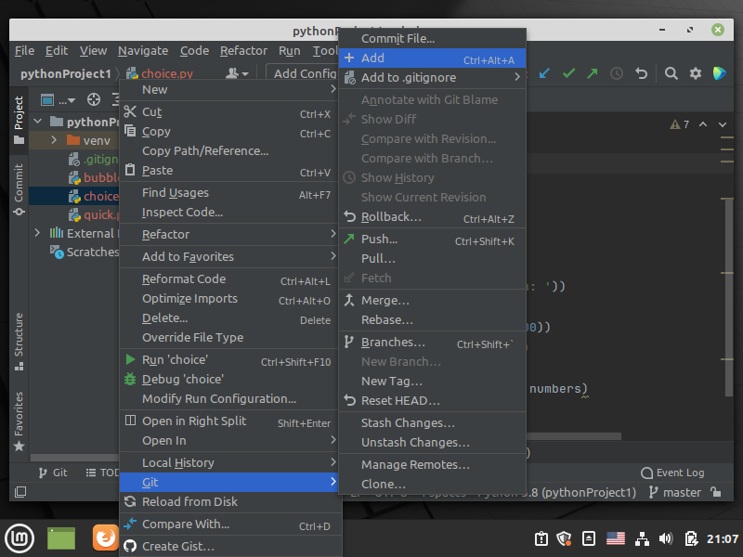

1. Для коммита выбираем Git – Commit File

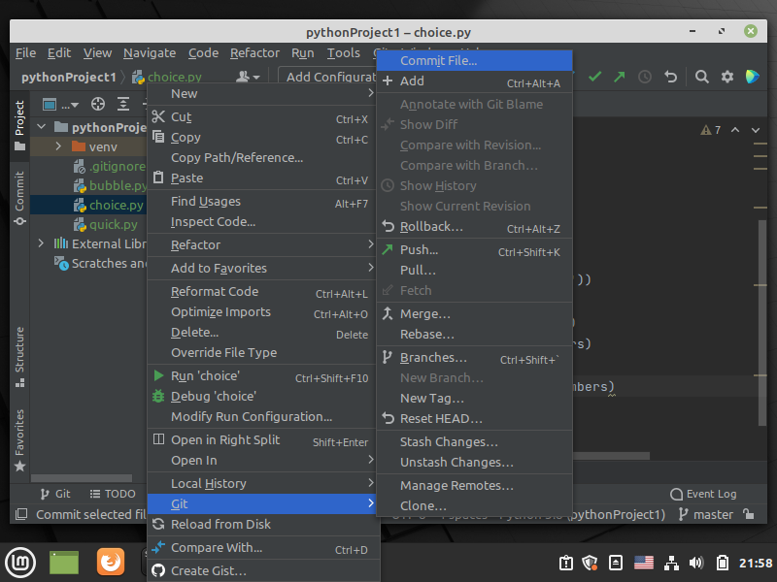

Пишем сообщение коммита и нажимаем «Commit»

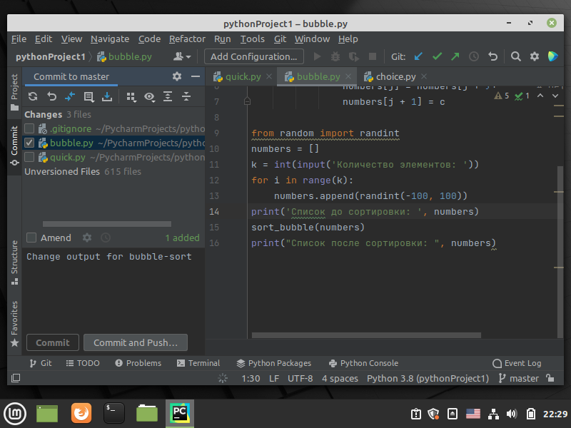

1. Для просмотра коммитов заходим на первую вкладку «Git» внизу :

